Муниципальное бюджетное образовательное учреждение
дополнительного образования детей
«Центр детского творчества
Теучежского района Республики Адыгея»

Творческий проект: «Природа просит защиты»

Номинация:
«Техническое творчество на пользу окружающей среды»
(работы выполненные из вторичного материала)

Тамукай Анзор Аскерович
учащийся 7 класса
МБОУ «СОШ №2»
Водождоков Ю.А.-
педагог доп. образования

2015 г.

Без бумажек, бутылок, жестянок,
Было б больше красивых полянок.

Введение

В творческом проекте представлены описание разработки на бумажном и электронном носителе и сама разработка в натуральную величину готовая к использованию.
Цель: -формирование у населения а.Ассокалай и Теучежского района экологически-хозяйственного подхода к ресурсо- и природосберегающим технологиям на примере вторичного использования различных материалов,
-научить находить применение разным упаковкам после их первичного использования.
Задачи:
1.Формировать экологическую культуру у взрослых и детей, по
отношению к важным экологическим проблемам.
2.Показать на примере творческой работы, как можно использовать
упаковочные отходы в целях бережного отношения к окружающей среде.
3.Научить использовать упаковочные отходы вторично для чистоты окружающей среды.
4.Привлечь население к проблемам охраны окружающей среды.
В повседневной жизни человек не задумывается о том, сколько ненужных вещей и отходов он выбрасывает в контейнер. А почему вещи становятся ненужными? В последнее время проблема переработки мусора стоит на первом месте во всем мире. Многие отходы загрязняющие окружающую среду, необходимо использовать вторично, в виде полезных предметов, например для сбора мусора.

Суть предложения состоит в изготовлении такого приспособления, в который можно было собирать мусор и без особых усилий грузить её в транспортное средство, предназначенное для этого. Т.е. мы предлагаем приспособление для сбора мусора в парковых зонах, в местах, куда люди часто выезжают на отдых. Эти приспособления предназначены для установки на стволе дерева с помощью шурупов и это никак не повлияет на дальнейшее развитие деревьев. Мы считаем, что основным отличием нашего приспособления от существующих аналогов является его простота в изготовлении и дешевизна. Для изготовления предлагаемого приспособления требуются следующие материалы и инструменты.
Материалы:
1. Металлический прут длиной 2 м. и диаметром 8 мм.
2. Уплотнительный зажим от банки для грунтовки металла или краска.
3. Два шурупа по дереву (саморезы)
4. Пустой мешок б\у из под муки, сахара, и т.д.
Инструменты:
1.Ножовка по металлу
2. Сварка
3. Дрель
4. Молоток.
Этапы изготовления:
- Берем металлический прут и делим его пополам с помощью ножовки по металлу.
- Первую половину изгибаем в виде кольца и свариваем концы.
- Берем вторую половину прута и делим его опять пополам.
- Отступая от конца полученных кусков на 1-1,5 см. изгибаем на 90 градусов.
- Полученные прутики изогнутыми концами привариваем к кольцу с внутренней стороны на максимальном расстоянии друг от друга, т.е.
по диаметру. 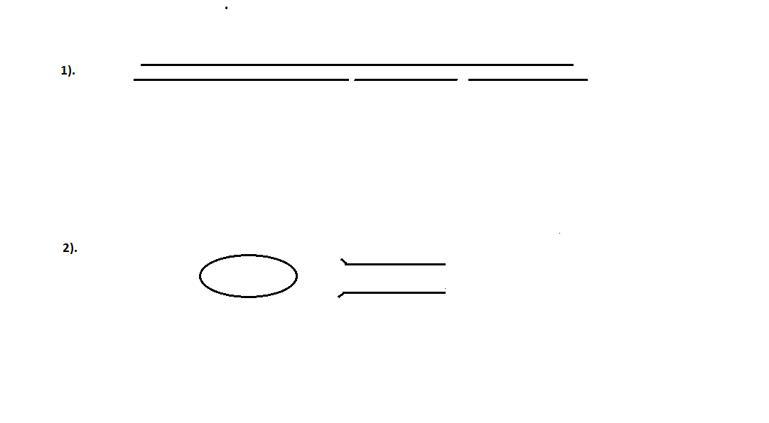
Рис. 1
6.Свободные концы прутиков расплющиваем таким образом, чтобы расплющенные поверхности лежали в одной плоскости. Расплющенные плоскости сверлятся для прикрепления приспособления к деревянной поверхности с помощью шурупов или саморезов.
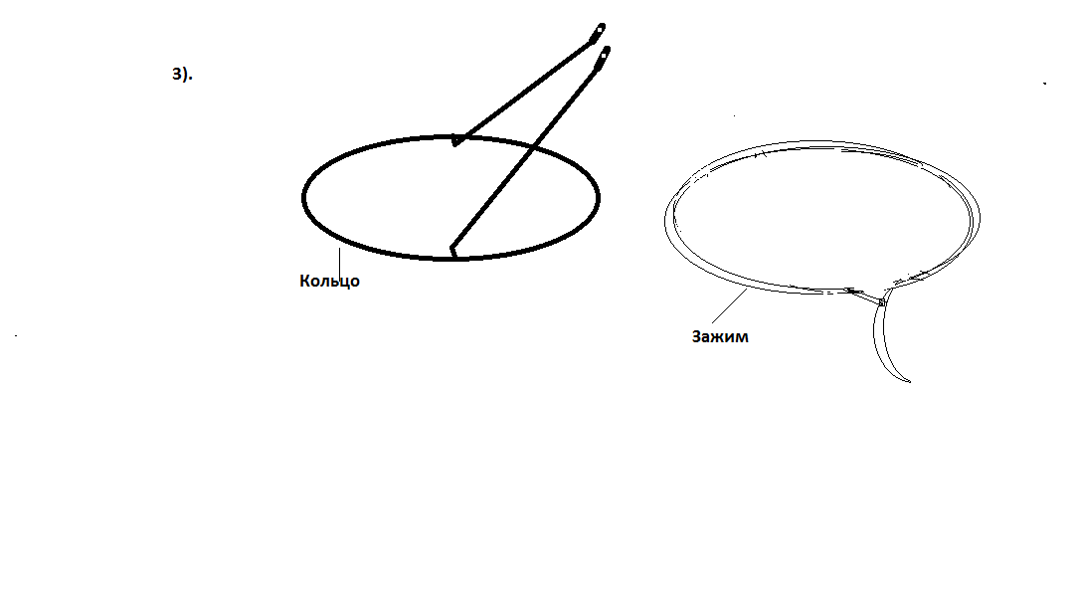

Рис. 2
На рисунках 1 и 2 показана последовательность изготовления данного приспособления. На кольцо одевается мешок б/у, после чего на кольцо одевается зажим так, чтобы мешок оказался зажат между кольцом и зажимом. Приспособление закрепляется на высоте около метра от земли, и так, чтобы, плоскость кольца была параллельна поверхности земли для удобства бросать в него мусор.
Причиной изготовления данного приспособления является факт засорения лесопарковых зон, куда часто выезжают отдыхающие и оставляют после себя груды не убранного мусора. Установление таких приспособлений облегчит отдыхающим собирать мусор в одном месте и после отдыха без труда забирать с собой мусор, так как мешок легко одевается и снимается. Это позволит отдыхающим еще много раз отдыхать в одном и том же месте.
«Природа просит защиты»- так мы назвали свой проект потому, что если установить это приспособление на стволе дерева, то на первый взгляд, кажется, что дерево стоит с мешком для сбора мусора и просит не засорять окружающую среду. Увидев такую картину, мы думаем, что многие отдыхающие поймут, что засоряя окружающую среду люди, наносят вред не только окружающей среде, но и самим себе. Благодаря современным инструментам, которые без особых усилий позволяют вкручивать шурупы во все можно сказать существующие материалы такие приспособления можно устанавливать не только на деревянные поверхности, но и на металлическую и другие поверхности.
Дешевизна нашего приспособления объясняется тем, что мы изготовили его из материалов, бывших в употреблении. Прут металлический диаметром 8 мм использовался для теплиц, где выращивали овощи. Обруч для зажима от банок для краски ёмкостью 25 кг. Ну, а если покупать все материалы из которых сделано приспособление оно обойдется не более чем за сто рублей.

На фотографиях ниже показанных приведены некоторые способы установки приспособления.

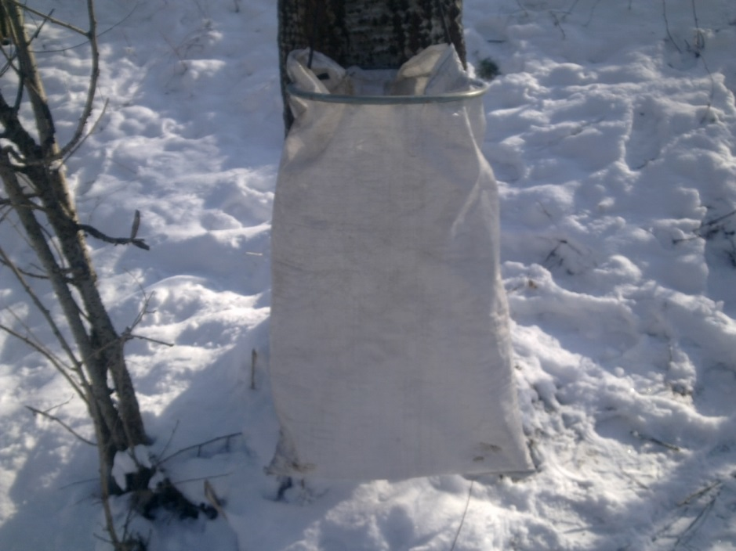рис 3.

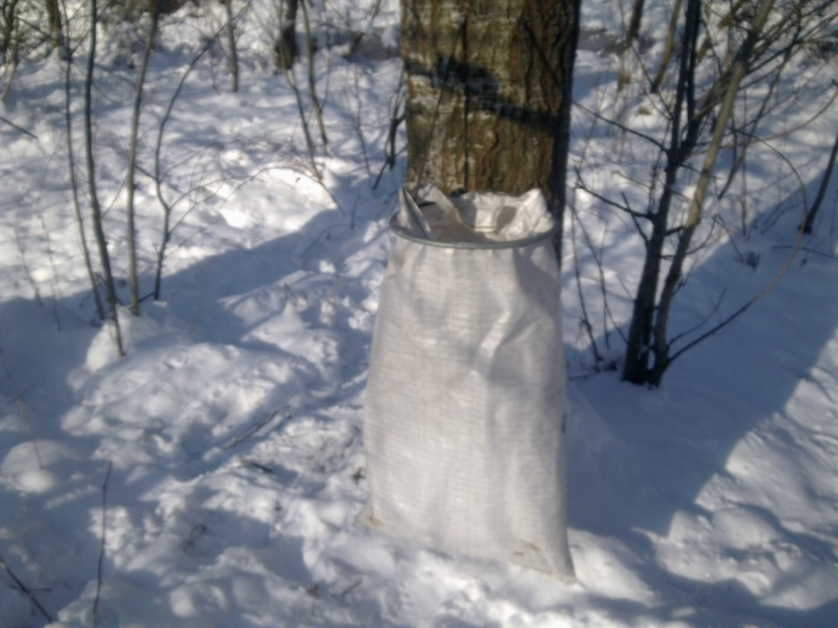
Рис 4.

В одном из таких мест отдыха мы установили три таких приспособления, и мы убедились в том, что наша работа оказалась не напрасной.

